МИНИСТЕРСТВО НАУКИ И ВЫСШЕГО ОБРАЗОВАНИЯ РОССИЙСКОЙ ФЕДЕРАЦИИ

федеральное государственное автономное образовательное учреждение высшего образования

«САНКТ-ПЕТЕРБУРГСКИЙ ГОСУДАРСТВЕННЫЙ УНИВЕРСИТЕТ

АЭРОКОСМИЧЕСКОГО ПРИБОРОСТРОЕНИЯ»

КАФЕДРА №42

КУРСОВАЯ РАБОТА   
ЗАЩИЩЕНА С ОЦЕНКОЙ

РУКОВОДИТЕЛЬ

|  |  |  |  |  |
| --- | --- | --- | --- | --- |
| старший преподаватель |  |  |  | С.Ю. Гуков |
| должность, уч. степень, звание |  | подпись, дата |  | инициалы, фамилия |

|  |
| --- |
| ПОЯСНИТЕЛЬНАЯ ЗАПИСКА К КУРСОВОЙ РАБОТЕ |
| Магазин товаров или услуг |
| по дисциплине: ТЕХНОЛОГИИ ПРОГРАММИРОВАНИЯ |
|  |
|  |

РАБОТУ ВЫПОЛНИЛ

|  |  |  |  |  |  |
| --- | --- | --- | --- | --- | --- |
| СТУДЕНТ ГР. № | 4329 |  |  |  | Д.С. Шаповалова |
|  |  |  | подпись, дата |  | инициалы, фамилия |

Санкт-Петербург 2025

**Содержание**

Магазин товаров или услуг 2

ВВЕДЕНИЕ 4

ИНДИВИДУАЛЬНОЕ ЗАДАНИЕ 5

Краткое описание хода разработки и назначение используемых технологий 7

ПОЛЬЗОВАТЕЛЬСКАЯ ДОКУМЕНТАЦИЯ 9

ТЕХНИЧЕСКАЯ дОКУМЕНТАЦИЯ 12

Описание проведения модульного тестирования 18

ЗАКЛЮЧЕНИЕ 23

СПИСОК ИСПОЛЬЗОВАННЫХ ИСТОЧНИКОВ 24

приложение 25

Код классов: 25

# 

# ВВЕДЕНИЕ

В эпоху бурного развития цифровых технологий, когда каждый день приносит новые вызовы, перед нами встаёт важнейшая задача — создание мощного, надёжного и удобного программного обеспечения.

Цель нашей работы ясна и решительна: разработать программный продукт среднего уровня сложности, который не просто будет выполнять рутинные функции, а станет настоящим оружием в борьбе с неэффективностью, хаосом устаревших систем и отсталыми методами управления.

Наш проект должен быть построен на качественной, продуманной архитектуре — как крепкий фундамент будущего информационных технологий. Мы применим комплексную обработку исключений, чтобы ни одна ошибка не смогла подорвать стабильность системы. Мы обеспечим расширяемость, чтобы наш продукт мог расти и развиваться вместе с потребностями пользователей. И, конечно, мы используем современные методы проектирования, потому что только передовые технологии достойны нового, прогрессивного общества.

Эта работа — не просто учебное задание. Это шаг вперёд в закреплении наших знаний, в овладении передовыми технологиями программирования, в подготовке кадров, способных строить цифровое будущее. Наше программное обеспечение должно стать надёжным инструментом для пользователей, реализуя процессы купли-продажи, устраняя бюрократические проволочки и давая клиентам мощные инструменты для сбыта товара.

Курсовая работа позволяет:

1. систематизировать теоретические знания и закрепить полученные практические умения по дисциплине «Технологии программирования» в соответствии с требованиями к уровню подготовки по направлению 09.03.02 «Информационные системы и технологии»;
2. сформировать умения работы с учебной литературой и иными информационными источниками;
3. развить профессиональную письменную и устную речь;
4. развить системное мышление, творческую инициативу, самостоятельность, организованность и ответственность за принимаемые решения;
5. сформировать навыки планомерной регулярной работы над решением поставленных задач.

# ИНДИВИДУАЛЬНОЕ ЗАДАНИЕ

Описание задания: необходимо разработать программу, которая имитирует покупку товаров или услуг в магазине.

Покупатель, у которого есть бонусная карта, кошелек и список покупок, приходит в магазин, в котором он может приобрести какие-то товары или услуги. Покупатель может положить товар в корзину, выложить товар, совершить покупку. Также покупатель перед тем, как положить в корзину некоторые товары, сначала должен их взвесить. В случае магазина услуг, а не товаров, придумать похожую аналогию. Покупатель может оплатить покупку 1 наличными средствами, дебетовой картой либо бонусами. Он может оплатить как полностью весь чек одним из методов, так и по частям разными способами. Необходимо также предусмотреть ситуации, при которых у покупателя не хватает средств для совершения покупки либо некоторые товары не взвешены. Если средств не хватает для совершения покупки, то покупатель может выкладывать товары из корзины, пока денег либо бонусов не хватит для совершения покупки. То есть успешный сценарий, при котором покупатель должен купить хоть что-то, должен обязательно быть – он не может прийти в магазин полностью без средств. Сохранение сессии (информации о данных покупателя и оставшемся наличии товаров/услуг) при перезапуске программы не обязательно, но приветствуется.

Также необходимо провести модульное тестирование нескольких функций. Выбрать достаточное тестовое покрытие.

Проект может быть выполнен либо в качестве консольного приложения (тогда обязателен командно-текстовый интерфейс), либо иметь графический пользовательский интерфейс (User Interface, UI), а также может быть написан на любом языке программирования.

Требования к структуре проекта:

1. Применение принципов ООП (наследования, инкапсуляции, полиморфизма, абстракции) и SOLID
2. Дружелюбный командно-текстовый либо графический пользовательский интерфейс
3. Использование шаблонов архитектуры системы (любой)
4. Использование паттернов проектирования (минимум два)
5. Проведение модульного тестирования (минимум три функции) с достаточным тестовым покрытием
6. Товары и услуги должны подгружаться из внешнего хранилища (файл, база данных и т.д.)
7. Объем отчета не менее 17 страниц без учета приложения (в приложении весь исходный код)

Краткое описание хода разработки и назначение используемых технологий

1. Постановка задачи: создать модель магазина с логикой оплаты.
2. Выбор архитектуры: применён шаблон проектирования MVC.
3. Разработка модели: реализация товаров, корзины, способов оплаты.
4. Реализация логики оплаты: учёт переплат, недоплат, возврат сдачи.
5. Создание пользовательского интерфейса: минимальный CLI-интерфейс.
6. Проведение модульного тестирования: с использованием unittest.
7. Отладка и исправление ошибок по результатам тестов.
8. Подготовка документации и итоговой версии проекта.

Разработка программного обеспечения началась с анализа задачи и постановки цели — создать интерактивную модель магазина, в которой пользователь мог бы выбрать товар, оплатить его различными способами и получить подтверждение о совершённой покупке. Эта цель подразумевала реализацию базовой бизнес-логики, близкой к повседневным операциям в сфере розничной торговли.

Ключевым техническим решением стало применение архитектурного шаблона MVC (Model-View-Controller), который позволил структурировать код и разграничить зоны ответственности:

* **Модель** (Model) реализует внутреннюю логику — товары, корзину, историю покупок.
* **Представление** (View) отвечает за отображение информации пользователю.
* **Контроллер** (Controller) управляет логикой взаимодействия между моделью и представлением.

В качестве языка программирования выбран Python, поскольку он является современным, мощным и при этом простым для создания прототипов.

В качестве фреймворка для пользовательского интерфейса был использован Flask – удобный в использовании, по требованию расширяемый плагинами, веб-фреймворк. Он предоставляет базовые инструменты для создания веб-приложений, таких как маршрутизация URL, обработка запросов и рендеринг HTML-страниц, но не включает в себя готовые решения для таких задач, как проверка форм, работа с базами данных или аутентификация. Вместо этого Flask позволяет разработчикам использовать расширения и библиотеки для расширения функциональности.

Язык разметки HTML, используемый для создания и структурирования веб-страниц и контента. Он определяет структуру веб-страницы, указывая браузеру, какие элементы отображать и как они должны быть размещены.

А чтобы всё предстало пред пользователем в прилежном виде – использовался CSS – язык для описания внешнего вида веб-страниц, в основном для оформления HTML-документов. Он отвечает за все визуальные аспекты страницы, такие как цвета, шрифты, расположение элементов и многое другое.

После завершения основной разработки была проведена серия модульных тестов, с использованием модуля - unittest, входящего в стандартную библиотеку Python.

ПОЛЬЗОВАТЕЛЬСКАЯ ДОКУМЕНТАЦИЯ

Первое и последнее, что предстаёт пред нашими глазами – главная и единственная веб-страница онлайн-магазина.

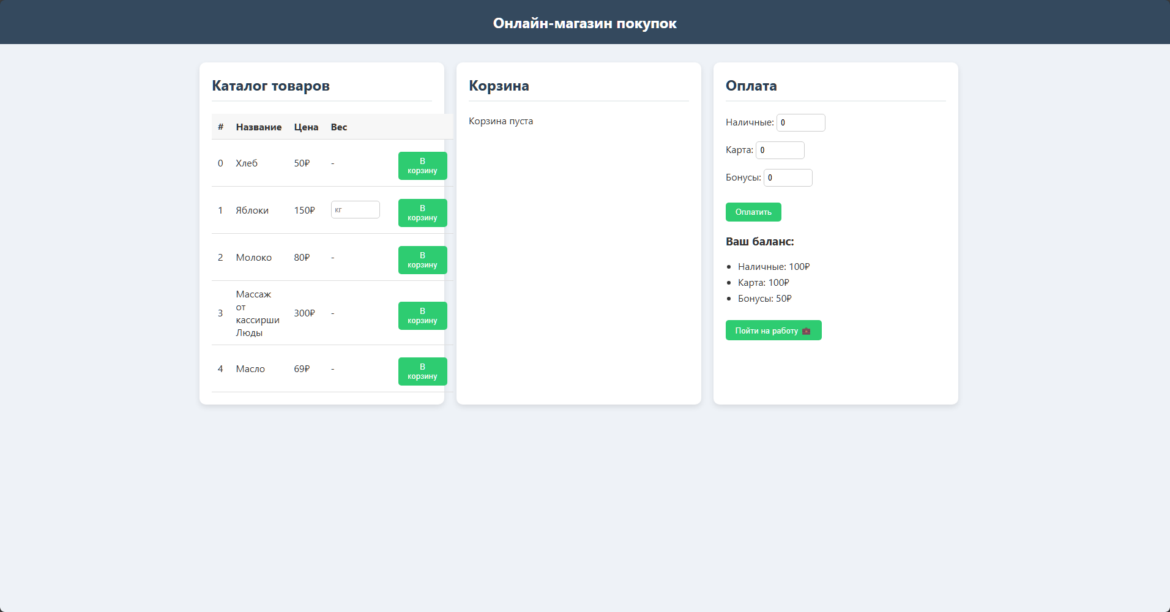

Рисунок 1.1 – главная страница

Страница разделена на 4, но на первый взгляд 3 блока: каталог товаров, корзина, денежные операции. 4 блок представляет собой историю покупок, внизу страницы, изначально не виден.

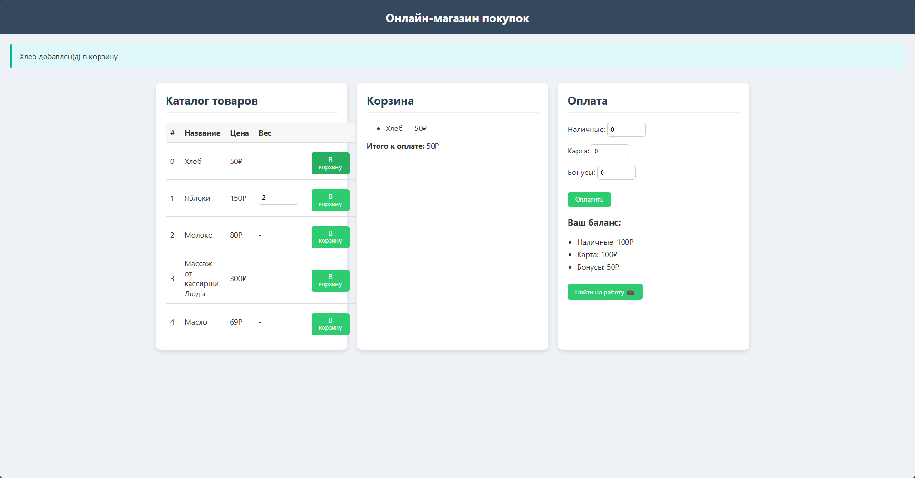

Рисунок 1.2 – Добавление товара в корзину

На штучных товарах поле «вес» недоступно, а на продуктах, которые продаются на развес, необходимо указать вес в килограммах.

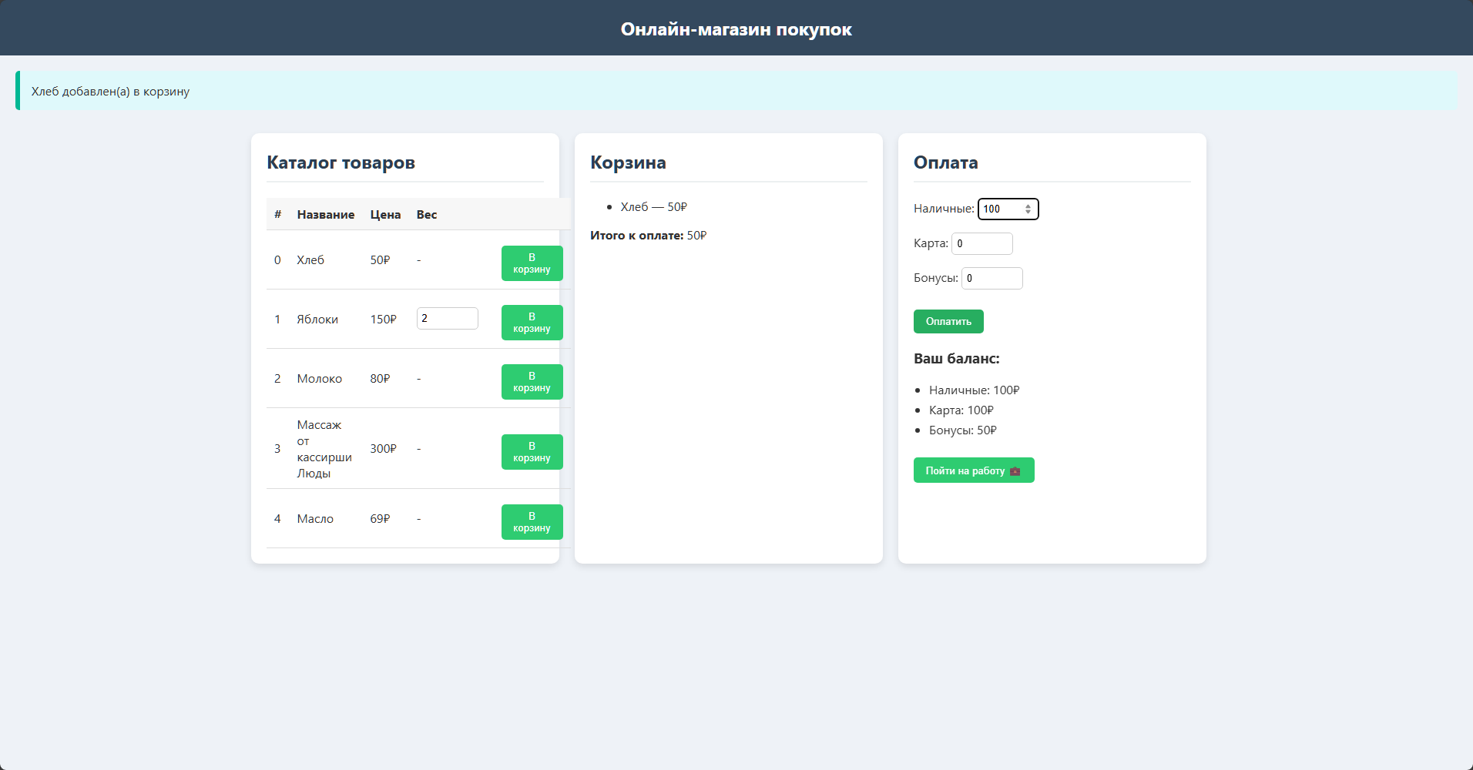

Рисунок 1.3 – Оплата товара

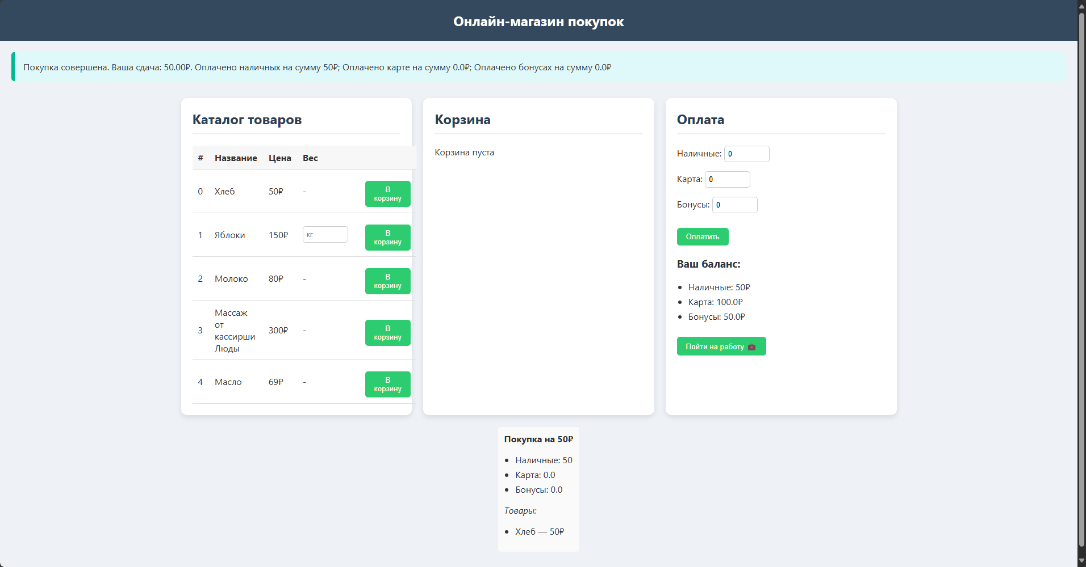

Рисунок 1.4 – Товар оплачен, дали сдачу

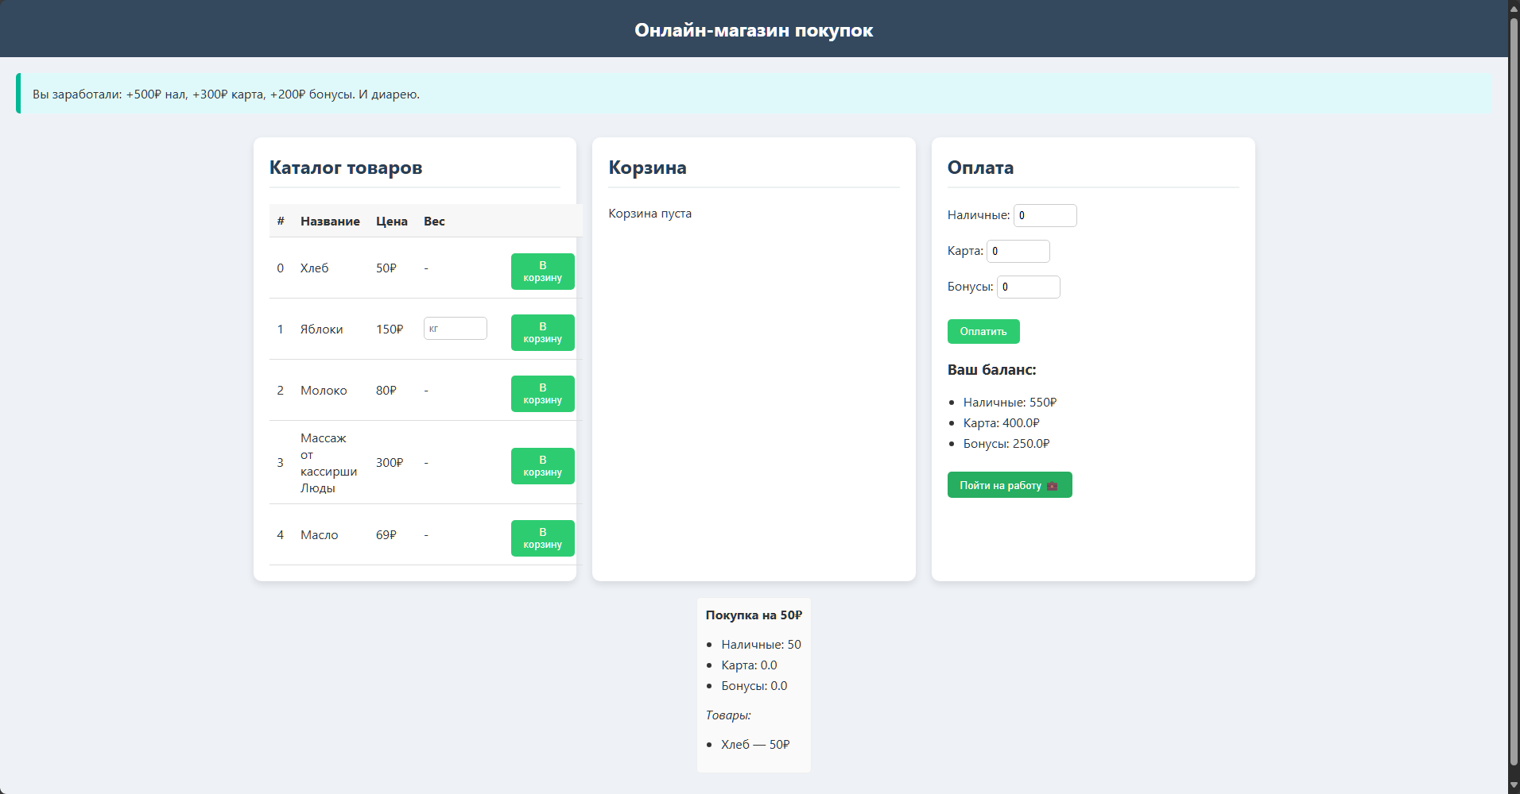

Рисунок 1.5 – Зарабатываем деньги

Есть возможность ходить на работу, чтобы было на что ходить в онлайн-магазин. Также учтена система чеков.

ТЕХНИЧЕСКАЯ дОКУМЕНТАЦИЯ

В **models.py** реализуются два основных класса: Product и Customer. Это у нас файл, отвечающий за главную бизнес-логику. Классы играют ключевую роль в моделировании предметной области системы, связанной с электронной коммерцией или торговлей. Класс Product представляет отдельный товар, который можно приобрести, а класс Customer моделирует покупателя с его состоянием, корзиной и возможностями оплаты.

Класс Product предназначен для описания товара, который может быть либо простым, с фиксированной ценой, либо весовым, цена которого рассчитывается в зависимости от веса.

Конструктор класса принимает четыре параметра:

* id — уникальный идентификатор товара, используется для однозначного различия товаров в системе;
* name — наименование товара, строка, описывающая название продукта;
* price — базовая цена товара за единицу, представлена числом (чаще всего целым или с плавающей точкой);
* requires_weight — булевский флаг, указывающий, является ли товар весовым. Если True, цена будет рассчитываться исходя из веса.

Внутри объекта товара сохраняется исходная цена как base_price и значение веса, изначально равное None. Это значит, что если товар весовой, то до установки веса его цена не определена.

Для весовых товаров предусмотрен метод set_weight(weight), который устанавливает значение веса, преобразуя переданный аргумент в число с плавающей точкой. Это позволяет более гибко учитывать массу при расчете стоимости.

Для получения итоговой стоимости товара реализовано свойство price. В зависимости от того, весовой товар или нет, оно возвращает либо базовую цену (base_price), либо произведение базовой цены на установленный вес. Если вес не задан у весового товара, возвращается базовая цена, что можно считать ограничением на корректность использования.

Метод is_ready() проверяет, можно ли считать товар готовым к покупке. Для обычных товаров он всегда возвращает True, так как вес не требуется. Для весовых — проверяет, что вес установлен (не None), и возвращает результат проверки. Это обеспечивает контроль над полнотой данных перед продажей.

Класс Customer моделирует покупателя, который взаимодействует с системой: формирует корзину, оплачивает товары, хранит историю покупок и управляет собственными средствами.

При инициализации объекта создаются несколько полей:

* cash — сумма наличных средств покупателя;
* card — баланс, доступный на банковской карте покупателя;
* bonus — количество бонусных средств, которые могут быть использованы для оплаты;
* cart — список товаров, которые покупатель положил в корзину, но ещё не оплатил;
* purchase_history — список совершённых покупок, каждая запись которого содержит информацию о товарах, сумме и способах оплаты.

Метод total_cart() служит для подсчёта общей стоимости всех товаров, находящихся в корзине. Для этого он суммирует итоговые цены каждого товара в списке cart. Используется встроенная функция sum с генератором цен.

Оплата товаров реализована методом pay(amount, cash, card, bonus). Входными параметрами выступают:

* amount — общая сумма оплаты;
* cash, card, bonus — разбивка оплаты по источникам (наличные, карта, бонусы).

Сначала метод проверяет, совпадает ли сумма оплат с общей суммой, переданной параметром amount. Если сумма средств из трёх источников не равна amount, то возвращается ошибка о несовпадении сумм.

Далее проверяется достаточность средств в каждом источнике. Если пользователь пытается оплатить наличными больше, чем есть, или аналогично по карте и бонусам — возвращается ошибка о недостатке средств.

Если все проверки проходят, происходит списание соответствующих сумм с каждого баланса.

В историю покупок добавляется запись с деталями: список купленных товаров (имя и цена), общая сумма и распределение оплаты по источникам.

После успешной оплаты корзина очищается.

Метод go_to_work() симулирует игровой или служебный механизм, при котором покупатель пополняет свои балансы. Балансы наличных, карты и бонусов увеличиваются на фиксированные величины: 500, 300 и 200 соответственно. Метод возвращает положительный результат и сообщение о пополнении.

Файл models.py реализует фундаментальную бизнес-логику, связанную с товарами и покупателями. Класс Product обеспечивает хранение и вычисление стоимости товаров, учитывая особенности весовых единиц. Класс Customer управляет финансовыми ресурсами покупателя, корзиной и процессом оплаты с возможностью частичной оплаты разными способами.

Такое разделение обеспечивает чистоту архитектуры, позволяя в дальнейшем масштабировать систему, добавлять новые типы товаров, способы оплаты, а также интегрировать пользовательский интерфейс и контроллеры без вмешательства в логику моделей.

**Controllers.py** – реализует **контроллер** — центральную часть паттерна MVC. Контроллер управляет взаимодействием между пользователем и моделью: загрузкой товаров, корзиной, оплатой и пополнением баланса.

Загрузка товаров:Функция load_products_from_json() читает JSON-файл и создаёт список объектов Product, каждый из которых может быть обычным или весовым товаром.

Класс Controller

Конструктор __init__:

* Загружает товары.
* Создаёт покупателя (Customer).
* Создаёт три прокси для оплаты: наличные, карта, бонусы (через PaymentProxy), чтобы контролировать списание средств.

Методы:

* get_products() — возвращает все товары.
* get_cart() — возвращает содержимое корзины.
* add_to_cart(index, weight) — добавляет товар в корзину. Если товар весовой, требует указания веса. Создаёт копию товара с заданным весом.
* pay_with_proxies(amounts) — производит оплату:
  + Сравнивает сумму с общей стоимостью корзины.
  + Списывает средства через прокси по приоритету.
  + Сохраняет покупку в истории, очищает корзину.
  + Возвращает сообщение и сдачу, если есть.
* go_to_work() — игровая механика: прибавляет к балансу 500₽ нал, 300₽ карта, 200₽ бонусов.

**Используемые паттерны:**

**Proxy** — для контроля доступа к источникам оплаты. Паттерн предоставляет объект-заместитель, который контролирует доступ к какому-либо другому объекту.

В нашем случае прокси применяется для управления оплатой с разных источников: наличные, карта и бонусы. Вместо того чтобы напрямую изменять значения полей cash, card и bonus в классе Customer, оплата производится через экземпляры класса PaymentProxy. Реализован отдельным файлом payment_proxy.py

Каждому источнику оплаты соответствует свой PaymentProxy. Он:

* получает текущий баланс (через переданную функцию),
* проверяет, достаточно ли средств для оплаты,
* списывает нужную сумму при успехе.

Таким образом, Controller не зависит от конкретной реализации логики работы с деньгами: она инкапсулирована внутри прокси. Это упрощает масштабирование: например, добавление нового источника оплаты (например, "QR-код") не потребует переписывания всей логики оплаты.

**Command** – отдельные команды вызывают методы контроллера. Инкапсулирует запрос как объект, позволяя параметризовать методы объектами команд, откладывать выполнение и поддерживать отмену операций. Часто используется в системах с GUI, меню, кнопками и т.п.

В нашем случае команды реализуются в виде отдельных классов, производных от абстрактного базового класса Command. Каждый такой класс реализует метод execute(), в котором выполняется конкретное действие с контроллером. Реализован отдельным файлом commands.py

Разработанные команды:

1. AddToCartCommand – добавляет товар в корзину.
2. PayCommand – выполняет оплату через контроллер.
3. WorkCommand – вызывает игровую механику "пойти на работу".

Каждая команда получает нужные данные через конструктор, а вся логика выполняется при вызове execute().

Команды можно передавать в другие компоненты интерфейса (например, кнопки), не зная, что именно они делают. Это упрощает структуру программы и делает действия пользователя взаимозаменяемыми объектами.

Согласно шаблону проектирования MVC – контроллер полностью управляет пользовательскими действиями, абстрагируя модель от представления.

Компонент шаблона MVC – **View** – реализован с помощью фреймворка **Flask** – за это отвечает файл run.py, index.html, style.css.

Более подробно о всех методах в веб-документации, разработанной с помощью docstring и pdoc3.

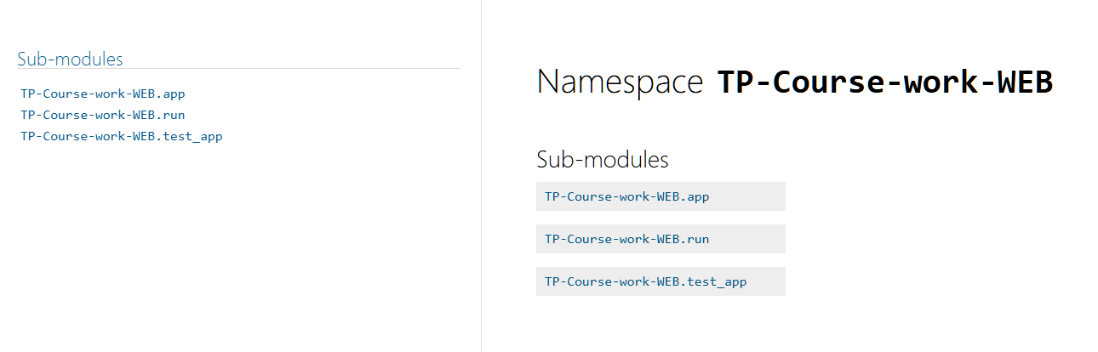

Рисунок 2.1 – Главная страница документации

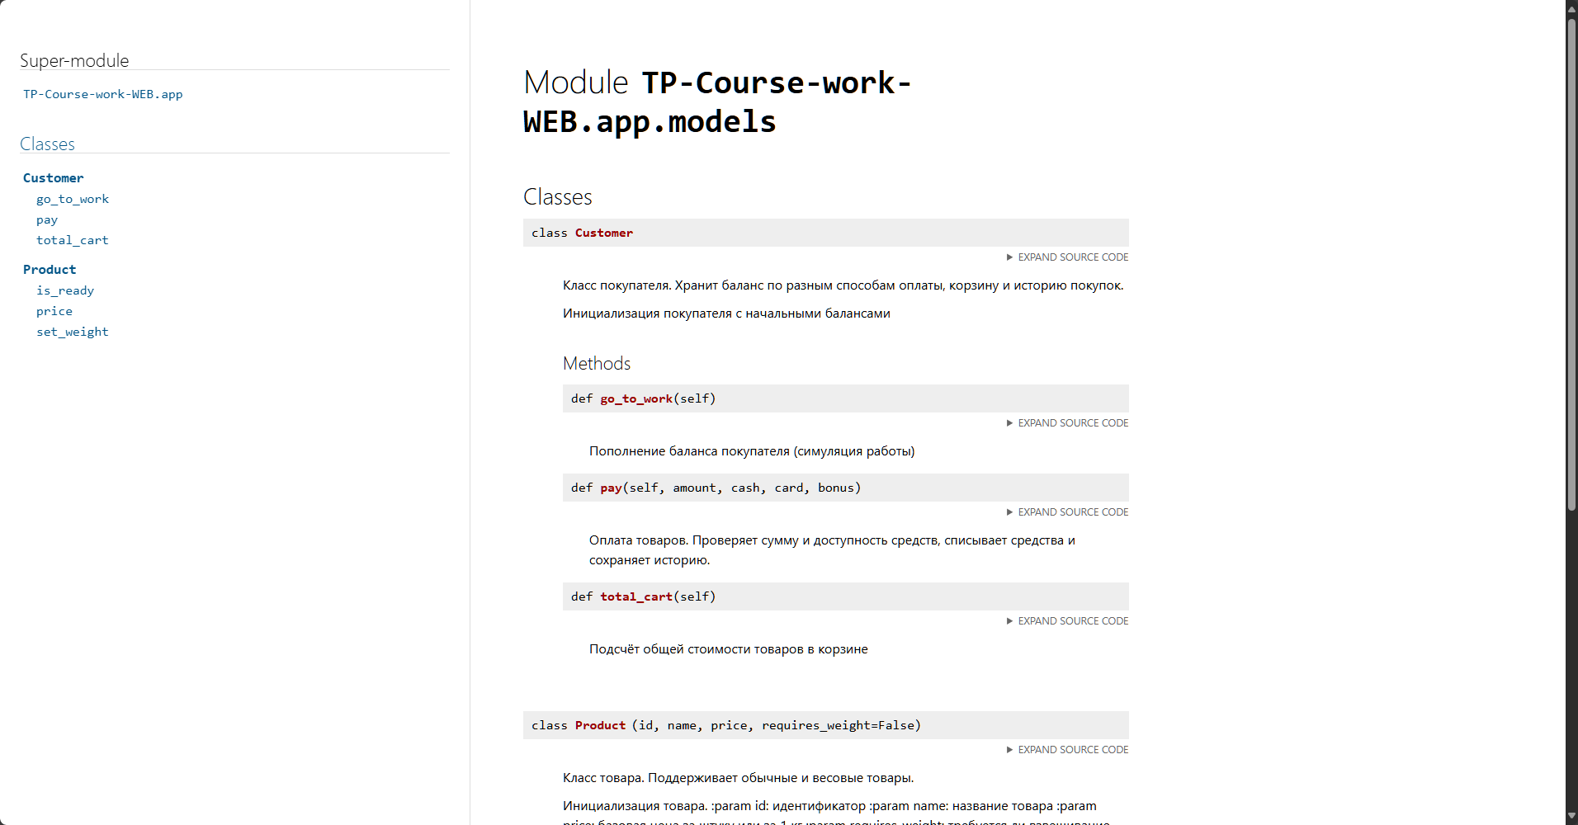

Рисунок 2.2 – Подробно разобраны классы и функции модели

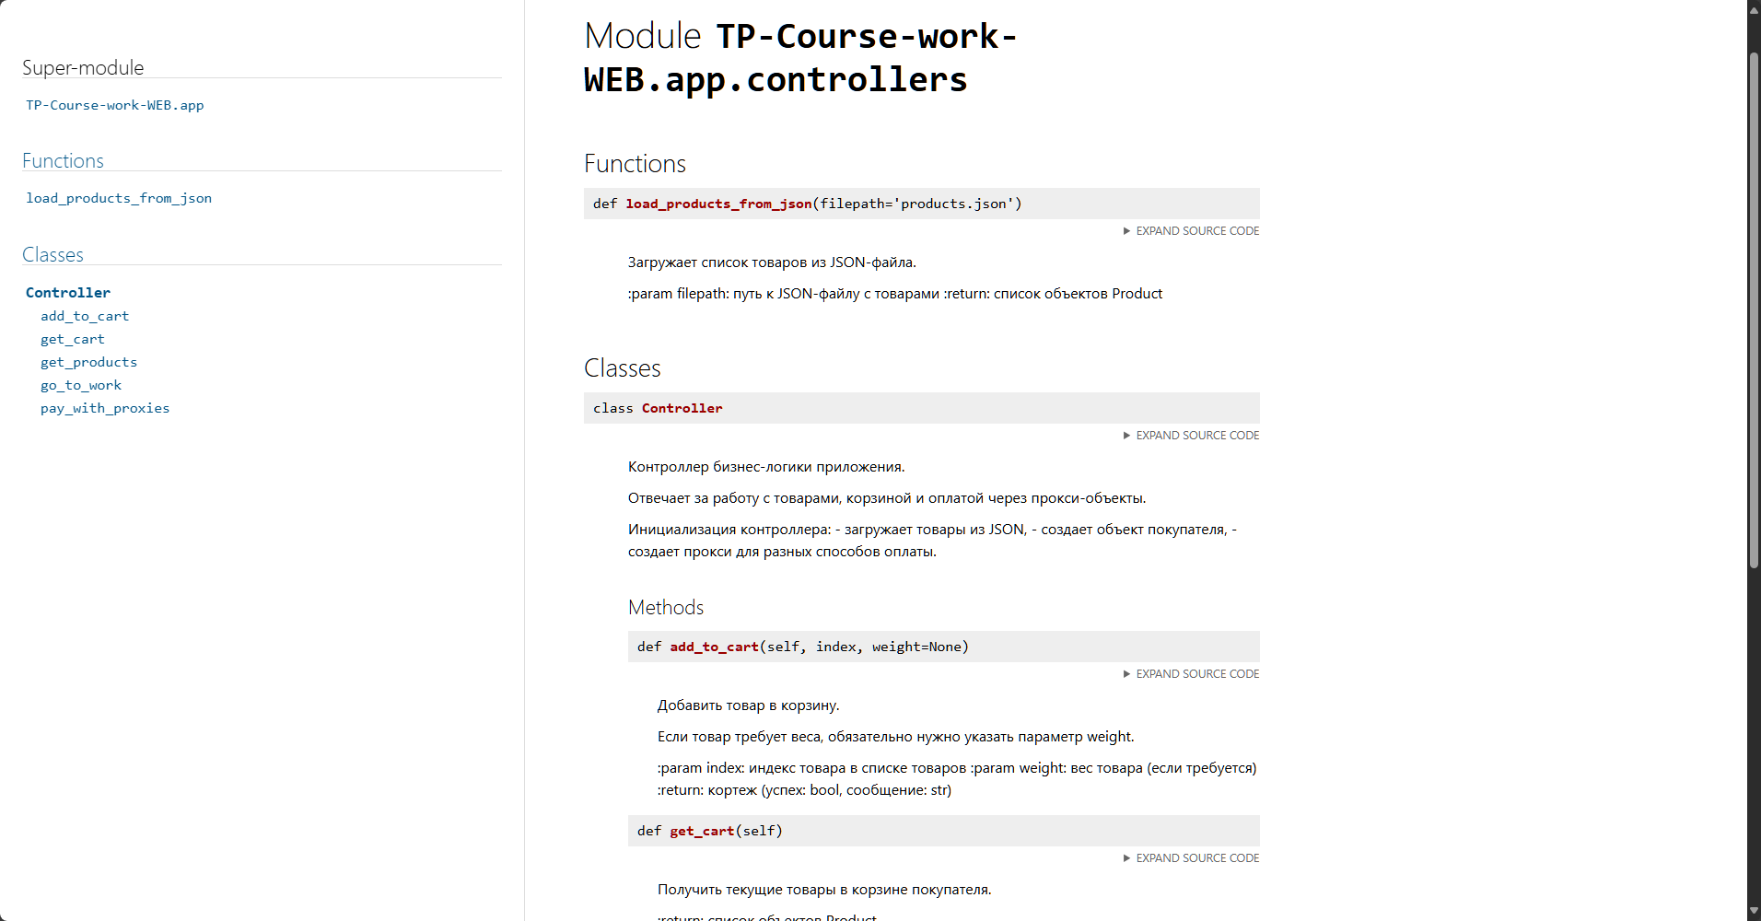

Рисунок 2.3 – Пример документации по части контроллера

Описание проведения модульного тестирования

Для тестирования функциональности библиотеки, был разработан файл test_app.py. Тестируем:

1. Создания государств/областей/городов/районов с учётом их связей;
2. Поиска государства/области/города/района по id;
3. Созданию/сбросу правителя в государстве;
4. Вывода информации о субъекте, выбранном в списке или найденном по id.

Для начала протестируем добавление и показ информации о государстве. Для этого создадим субъект и выберем его в списке.

Рисунок 2.1 – тест создания государства

Рисунок 2.2 – тест поиска государства.

Протестируем создание правителя в государстве. Для этого в соответствующих строках введём нужную информацию о правителе и укажем id государства, где будем создавать правителя.

Рисунок 2.3 – тест создания правителя

Протестируем создание района в городе в области в государстве.

Рисунок 2.4 – тест создания города в области в государстве

Рисунок 2.5 – тест создания района в городе

Протестируем метод Революция - сброс правителя в государстве.

Рисунок 2.6 – устроили революцию

Рисунок 2.7 – район стал опасным

Рисунок 2.8 – в государстве сбросился правитель

**РЕЗУЛЬТАТЫ РАБОТЫ ПРОГРАММЫ С ПРИМЕРАМИ РАЗНЫХ СЦЕНАРИЕВ**

Рисунок 3.7 – Пользователь удалил табличку

# ЗАКЛЮЧЕНИЕ

Код программы выложен и доступен на удаленном репозитории на GitHub`e: [MyataEtoki/TP-Course-work-WEB](https://github.com/MyataEtoki/TP-Course-work-WEB)

В результате выполнения курсового проекта была разработана программа по шаблону проектирования MVC, имитирующая веб-страницу магазина. Были использованы такие паттерны программирования как: Proxy (Заместитель) и Command (Команда). Они позволили сделать программу более расширяемой и понятной. Файлы проекта содержат все необходимые классы и методы для корректной работы программы. Также было выполнено модульное тестирование, используя unittest, что говорит о работоспособности проекта.

В данной работе реализованы основные принципы объектно-ориентированного программирования: полиморфизм, инкапсуляция, наследование, абстракция; а также принципы SOLID.

Функционал программы был подробно описан в пользовательской и технической документации. Все поставленные задачи реализованы.

СПИСОК ИСПОЛЬЗОВАННЫХ ИСТОЧНИКОВ

1. OMG. Unified Modeling Language (OMG UML) Version 2.5.1 (дата посещения 20.12.24): <https://www.omg.org/spec/UML/2.5.1/PDF>
2. Справка по поведенческому паттерну «Команда» (дата посещения 06.06.25): <https://refactoring.guru/ru/design-patterns/command>
3. Справка по структурному паттерну «Заместитель» (дата посещения 06.06.25): <https://refactoring.guru/ru/design-patterns/proxy>
4. Model-View-Controller — Википедия (дата посещения 06.06.2025): <https://ru.wikipedia.org/wiki/Model-View-Controller>
5. «Разработка веб-приложений с использованием Flask на языке Python» автор: Гринберг М., изд. «ДМК Пресс», 2014г.

приложение

## **Код классов:**